三安技术

照度检测仪产品说明书
SANAN TECHNOLOGY

SA-ZD06C照度检测仪
【基本参数】
照度检测范围：0.001-65535Lux
工作温度：-40℃～+85℃
输出信号：RS485输出 (自定协议)
直流供电：12-24V DC
接线定义：DC+、GND、485A、485B（出厂默认提供2米长线材，客户可根据需求定制线长）。
【功能特点】

- 探头灵敏度高
- 信号稳定，精度高
- 测量范围宽、线形度好
- 防水性能好、使用方便
- 便于安装、传输距离远等
【外形尺寸】
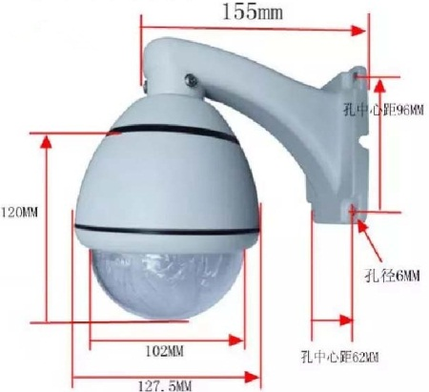
【技术支持】
24小时售后服务电话：400-033-0211 技术部：0415-3850311 公司网址：http://www.sajs.com
地址：辽宁省丹东市新城区仪表园31-5 电话：0415-3850319 传真：0415-3144412

